# 牌局中破产

匹配场如果在对局中玩家鲸币量降到0，会进行破产流程。

弹窗逻辑与鲸币不足入场时相同（破产补助、一元礼包和提示去商城）。提示前往商城的界面更换为如图。破产后到被踢出场共有15秒时间，破产后在破产补助、提示充值等界面显示倒计时。

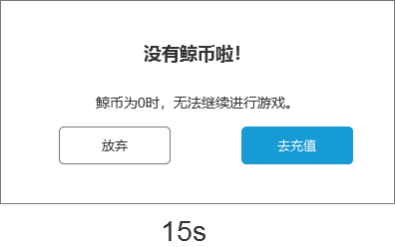

对桌中其他未破产玩家可看到破产玩家显示文字“充值中…”和倒计时。

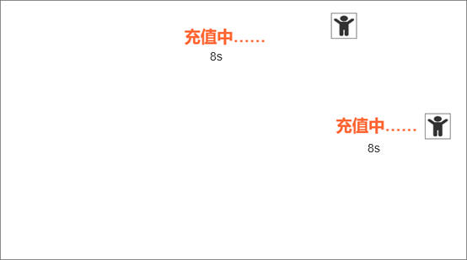

如果破产玩家没有补充鲸币，会被踢出游戏。对局中该玩家位置上显示“已破产”，其他玩家继续进行游戏。该局剩余时间产生的流水与已破产的玩家无关。

